平成26年度子宮頸がん検診の事業評価のためのチェックリスト（車検診実施機関記入用）

【１．受診者への説明】
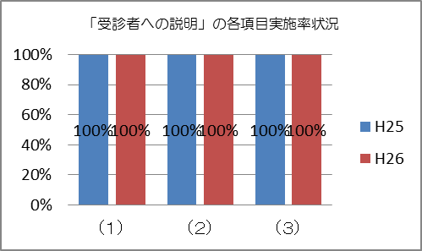
(1)要精密検査となった場合には、必ず精密検査を受ける必要があることを事前に明確に知らせているか
(2) 精密検査の方法や内容について説明しているか
(3) 精密検査結果の市町村への報告などの個人情報の取り扱いについて、受診者に
対し十分な説明を行なっているか

がんの早期発見を目的としているがん検診では、精密検査が必要と判定された受診者が精密検査を受けることが大切です。
そのためには、検診受診時から、あらかじめ精密検査の方法や内容とともに精密検査の重要性を説明する必要があります。子宮頸がん検診においては、すべての集団検診機関で全項目が実施されています。

【２．問診・視診の精度管理】
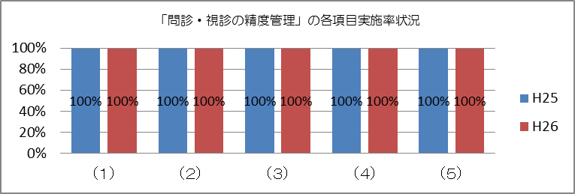
(1)検診項目は、子宮頸部の細胞診のほか、問診、視診、及び内診としているか
(2)問診は、妊娠及び分娩歴、月経の状況、不正性器出血等の症状の有無、過去の検診受診状況等を聴取しているか
(3)問診の上、症状（体がんの症状を含む）のある者には、適切な医療機関への受診勧奨を行っているか
(4)問診記録は少なくとも5年間は保存しているか
(5)視診は膣鏡を挿入し、子宮頸部の状況を観察しているか

【３．細胞診の精度管理】
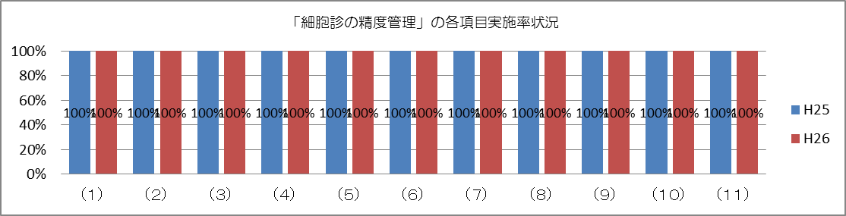
(1)細胞診は、直診下（必要に応じて双合診を併用し）子宮頸管及び膣部表面の前面擦過により細胞を採取し、迅速に処理(固定)した後、パパニコロウ染色を行い観察しているか
(2)細胞診の業務を委託する場合は、その委託機関(施設名)を明記しているか
(3)日本臨床細胞学会の認定を受けた細胞診専門医と細胞検査士が連携して検査を行っているか
(4)細胞診陰性と判断された検体は、その10％以上について再スクリーニングを行っているか。または、再スクリーニング施行率を報告しているか
(5)細胞診の結果は、速やかに検査を依頼した者に通知しているか
(6)細胞診結果の分類にはBethesda systemによる分類を用いているか。(日本母性保護産婦人科医会の分類を併記しても構わない)
(7)検体が適正でなく、判定できないと判断された場合には、再検査を行っているか
(8)検体が適正でない場合はその原因等を検討し対策を講じているか
(9)がん発見例は、過去の細胞所見の見直しを行っているか
(10)標本は少なくとも3年間は保存しているか
(11)検診結果は少なくとも5年間は保存しているか

市町村が実施するがん検診は、有効性が確認された検診を正しい検査方法で行い正しく判定する必要があります。「問診・視診の精度管理」及び「細胞診の精度管理」では、検診機関が決められた検査方法で検診を実施、判定しているかを確認しています。今年度も昨年度と同様、精度管理に留意した検診が実施されていることが確認できました。

【４．システムとしての精度管理】
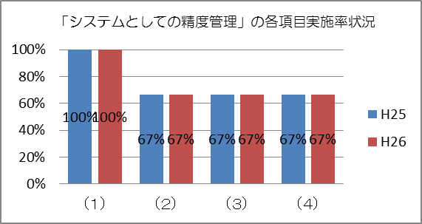
(1)精密検査結果及び治療結果の報告を、精密検査実施機関から受けているか
(2)診断のための検討会や委員会（第三者の子宮頸がん専門家を交えた会）を
設置しているか
(3)都道府県がプロセス指標（受診率、要精検率、精検受診率、がん発見率、
陽性反応適中度）に基づく検討ができるようデータを提出しているか
(4)実施主体へのがん検診の集計・報告は、基本的に「精度管理基礎調査」などに記載できる内容で集計しているか

「システムとしての精度管理」からは、集団検診機関が自機関の検診結果を検討し、精度の向上に努めているかを問う項目です。（２）（３）（４）の項目において昨年度からの向上は見られませんでした。
集団検診機関は、検診の判定が正確に行われているかを自己点検するために、精密検査結果や、がんであると診断された場合の治療結果等を把握し、自機関の検診精度を確認する必要があります。また、集団検診機関は、複数の検診車を有しており、医療従事者が常勤・非常勤と様々な形態で検診に従事しているため、検討会や委員会の設置によって精度を維持・向上していくことが今後の課題です。

